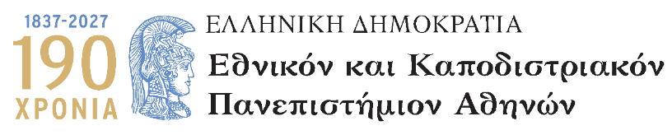

ΣΧΟΛΗ ΟΙΚΟΝΟΜΙΚΩΝ ΚΑΙ ΠΟΛΙΤΙΚΩΝ ΕΠΙΣΤΗΜΩΝ
ΤΜΗΜΑ ΔΙΑΧΕΙΡΙΣΗΣ ΛΙΜΕΝΩΝ ΚΑΙ ΝΑΥΤΙΛΙΑΣ
34400 Ψαχνά, τηλέφωνο 2228021860 - 61, e-mail: secr@pms.uoa.gr

ΑΝΑΚΟΙΝΩΣΗ

Καλούνται οι φοιτητές και οι φοιτήτριες του Τμήματος Διαχείρισης Λιμένων και Ναυτιλίας, που ολοκλήρωσαν τις σπουδές τους κατά την εξεταστική περίοδο του Σεπτεμβρίου 2026, να υποβάλλουν:
- αίτηση για έκδοση βεβαίωσης περάτωσης σπουδών (συνημμένη αίτηση)
- αστυνομική ταυτότητα
από 2-10-2026 έως και 11-10-2026 στην ηλεκτρονική διεύθυνση: secr[at]pms[dot]uoa[dot]gr .

Από τη γραμματεία του Τμήματος Διαχείρισης Λιμένων και Ναυτιλίας

